福祉委員会

東三河広域連合介護保険事業計画

（第1回中間報告）

平成29年２月

東三河広域連合介護保険準備室

|  |  |  |  |  |
| --- | --- | --- | --- | --- |
| ≪全体構成≫ | | | | |
| 第１章 | 計画の位置づけ | |  | |
| １. | 介護保険事業計画策定の趣旨・・・・・・・・・・・・・・・・・・・・・・・・・・・ | | 1 | |
| ２. | 介護保険者の統合・・・・・・・・・・・・・・・・・・・・・・・・・・・・・・・・・ | | 3 | |
| ３. | 計画の策定体制・・・・・・・・・・・・・・・・・・・・・・・・・・・・・・・・・・・・ | | 5 | | |
| ４. | 計画の検討経過・・・・・・・・・・・・・・・・・・・・・・・・・・・・・・・・・・・・ | | 6 | | |
| ５. | 計画期間・・・・・・・・・・・・・・・・・・・・・・・・・・・・・・・・・・・・ | | 7 | | |
|  |  | |  | |
| 第２章 | 東三河地域の現状と将来予測 | |  | |
| １. | 高齢者人口の状況・・・・・・・・・・・・・・・・・・・・・・・・・・・・・・・・ | | 8 | |
| ２. | 高齢者世帯の状況・・・・・・・・・・・・・・・・・・・・・・・・・・・・・・・・ | | 10 | | |
| ３. | 要介護・要支援認定者数の状況・・・・・・・・・・・・・・・・・・・・・・・・ | | 12 | | |
| ４. | 認知症高齢者数の状況・・・・・・・・・・・・・・・・・・・・・・・・・・・・・・ | | 14 | | |
| ５. | 介護サービスの状況・・・・・・・・・・・・・・・・・・・・・・・・・・・・・ | | 15 | | |
|  |  | |  | | |
| 第３章 | 高齢者を取り巻く現状と課題 | |  | | |
| １. | 高齢者等実態把握調査結果・・・・・・・・・・・・・・・・・・・・・・・・・・・・ | | 18 | | |
| ２. | 介護従事者実態把握調査結果・・・・・・・・・・・・・・・・・・・・・・・・・・・ | | 27 | | |
| ３. | 東三河地域の課題整理・・・・・・・・・・・・・・・・・・・・・・・・・・・・ | | 29 | | |
| ４. | 分野ごとの課題・・・・・・・・・・・・・・・・・・・・・・・・・・・・・・・・ | | 30 | | |
|  |  | |  | | |
| 第４章 | 基本理念 | |  | | |
| １. | 基本理念　・・・・・・・・・・・・・・・・・・・・・・・・・・・・・・・・・・・ | | 32 | | |
| ２. | 基本目標・・・・・・・・・・・・・・・・・・・・・・・・・・・・・・・・・・・・ | | 33 | | |
| ３. | 基本施策・・・・・・・・・・・・・・・・・・・・・・・・・・・・・・・・・・・・ | | 34 | | |
| ４. | 計画の体系・・・・・・・・・・・・・・・・・・・・・・・・・・・・・・・・・・・ | | 36 | | |
| - - - - - - - - - - - - - - - 以上まで第１回中間報告（H29.2）- - - - - - - - - - - - - - - - | | | | |
|  | |  | |  | | |
| 第５章 | | 地域包括ケアシステム構築ビジョン | |  | | |
| １. | | 東三河全体の取り組み | |  | | |
| ２. | | 市町村の取り組み | |  | | |
|  | |  | |  | | |
| 第６章 | | 介護保険施策の展開 | |  | | |
| １. | | 基本施策１[介護予防活動の推進] | |  | | |
| ２. | | 基本施策２[自立支援活動の推進] | |  | | |
| ３. | | 基本施策３[在宅医療・介護連携の推進] | |  | | |
| ４. | | 基本施策４[認知症施策の推進] | |  | | |
| ５. | | 基本施策５[家族介護者支援の推進] | |  | | |
| ６. | | 基本施策６[介護サービス基盤の充実] | |  | | |
| ７. | | 基本施策７[介護人材の確保と定着の支援] | |  | | |
| ８. | | 基本施策８[介護保険制度の円滑な運営] | |  | | |
|  | |  | |  | | |
| 第７章 | | 介護サービスの整備 | |  | | |
| １. | | 在宅サービス | |  | | |
| ２. | | 地域密着型サービス | |  | | |
| ３. | | 介護保険施設 | |  | | |
| ４. | | 介護保険給付費の見込み | |  | | |
| - - - - - - - - - - - - - - - 以上まで第２回中間報告（H29年度予定）- - - - - - - - - - - - - - - - | | | | | | |

|  |  |  |
| --- | --- | --- |
| 第８章 | 介護保険料 |  |
| １. | 介護保険料の算定方法 |  |
| ２. | 第７期計画期間に要する介護サービスに係る費用 |  |
| ３. | 介護サービスに係る費用の財源 |  |
| ４. | 第７期介護保険料 |  |
| - - - - - - - - - - - - - - - - - 以上まで最終報告（H29年度末予定）- - - - - - - - - - - - - - - - - | | | |

第１章　計画の位置づけ

１．介護保険事業計画策定の趣旨

（１）計画策定の基本方針

介護を必要とする状態になっても安心して生活が送れるよう、介護を社会全体で支えることを目的として平成12年度にスタートした介護保険制度は、住民生活を支える重要な制度として広く浸透してきました。

この間、日本の総人口は減少に転じるとともに、いわゆる団塊の世代が高齢期を迎えるなど高齢者人口は年々増加し、国の高齢社会白書では昭和25年には総人口の５％に満たなかった高齢化率は、団塊の世代が75歳に達する平成37年には30.3％に達し、さらに平成72年には39.9％に達するなど、今後も更なる高齢化の進展が予想されています。

東三河地域においても同様の傾向が予想される中、心身の機能低下のリスクや介護予防活動への関心の低さ、在宅医療・介護への不安、深刻な老老介護の状況など、高齢者や家族を取り巻くさまざまな課題への対応が求められています。

また、高齢化の進展により介護サービスの需要も増えていくことが見込まれる中で、介護サービス事業所の充実や、不足している介護人材の確保などの対策も求められています。

こうした状況を踏まえ東三河広域連合では、高齢者の尊厳の保持と自立生活の支援の目的のもと、可能な限り住み慣れた地域で自分らしい暮らしを人生の最期まで続けることができるよう、構成市町村と一丸となって地域包括ケアシステムの構築を目指します。

本計画では、構成市町村がこれまで取り組んできた介護保険施策の趣旨を踏まえるとともに、東三河地域の現状分析や将来予測をはじめ、各種ニーズ調査結果などに基づき、東三河地域が目指す目標像を定めます。また、広域的な課題に対しては、地域の力を結集して目標像の実現に向けた施策の展開を図るなど、平成30年度から３年間にわたる東三河広域連合としての介護保険事業の方針を定めるものです。

（２）法令等の根拠

本計画は、介護保険法第117条に基づき東三河広域連合が策定します。また、本計画は、老人福祉法第20条の８に基づき構成市町村が策定する「老人福祉計画」との整合性を保つものとします。

**【参　考】**

|  |
| --- |
| **□介護保険法（第117条関係一部抜粋）**  ①市町村は、基本指針に即して、三年を一期とする当該市町村が行う介護保険事業に係る保険給付の円滑な実施に関する計画（介護保険事業計画）を定める。  ②介護保険事業計画は、次に掲げる事項を定める。  ・施設の必要利用定員、介護給付等対象サービス量の見込みや見込量の確保のための方策  ・地域支援事業に要する費用の額、地域支援事業の量の見込みや見込量の確保のための方策　など  ③介護保険事業計画は、要介護者等の人数や要介護者等のサービス利用に関する意向その他の事情を勘案して作成されなければならない。  ④介護保険事業計画は、老人福祉法第二十条の八第一項に規定する老人福祉計画と一体のものとして作成されなければならない。  **□老人福祉法（第20条の８関係一部抜粋）**  ①市町村は、老人居宅生活支援事業及び老人福祉施設による事業（老人福祉事業）の供給体制の確保に関する計画（老人福祉計画）を定める。  ②老人福祉計画は、次に掲げる事項を定める。  ・確保すべき老人福祉事業の量の目標  ・老人福祉事業の量の確保の方策  ・その他老人福祉事業の供給体制の確保に関し必要な事項  ③老人福祉計画は、介護保険法第百十七条第一項に規定する市町村介護保険事業計画と一体のものとして作成されなければならない。 |

２．介護保険者の統合

（１）保険者統合の背景

介護保険制度が高齢者を支える制度として定着しながらも、急激な高齢化の進展による介護給付費の増加をはじめ、介護の現場を支える人材の不足や施設の入所待ちなど、全国的な問題として克服すべき課題が多い状況であり、安定した介護保険基盤の整備をはじめとした対策が求められています。

東三河地域においても、今後10年間で総人口は約５万人減少するものの、65歳以上の高齢者人口は約１万人増加する見込みです。市町村別では、新城市・設楽町・東栄町・豊根村などの中山間地域においては、概ね３人に１人が高齢者となる見込みです。また、豊橋市・豊川市・蒲郡市・田原市などの都市部においては、概ね４人に１人が高齢者となる見込みです。

このような状況のもと、介護保険制度の運営主体となる市町村においては、多様な生活支援サービスの充実強化、地域医療と介護の連携強化、認知症施策の推進、住まいの確保などの課題について、地域の実情に応じた対応が求められています。

これらの課題を解決するためには、地域のさまざまな資源を有効に活用することが不可欠であり、市町村の垣根を越え、地域資源を効果的に活用することが何よりも重要になります。また、多岐にわたる介護保険事務の効率的な処理をはじめ、安定的な財政基盤の構築、広域的なサービス提供体制の確立を東三河が一丸となって取り組むことが必要になります。

このため、東三河広域連合では、東三河地域における介護サービスに関する課題に地域全体で対応していけるよう、介護保険者を統合するものです。

（２）保険者統合の効果

広域連合化により介護サービス水準の維持・向上や介護基盤の安定が図られるなど、保険者統合による事業効果が期待されます。このため、広域連合化による事業効果を最大限得られるよう、保険者統合後も引き続き構成市町村と緊密に連携し、より質の高い介護サービスの提供に向けた取り組みを推進します。

|  |  |  |
| --- | --- | --- |
| **介護サービス水準の維持・向上** |  | **介護基盤の安定化** |
| ・介護サービスの選択肢の拡大  ・介護認定審査期間の短縮  ・介護給付費等の適正化　　　　　　　　　　　　　　　など |  | ・事務の効率化による経費の縮減  ・保険財源の安定化  ・広域的な調整によるサービス基盤の整備　　　　など |

（３）他計画との関係

ア 第６期介護保険事業計画との関係

構成市町村がそれぞれ取り組んできた施策を尊重しつつ、将来にわたり充実した介護サービスを安定的に提供できるよう、東三河広域連合が策定する第７期介護事業計画に引き継いでいきます。

|  |  |  |
| --- | --- | --- |
| **第６期介護保険事業計画（H27～H29）** | **統合** | **第７期介護保険事業計画（H30～H32）** |
| ・豊橋市　　　・豊川市　　　・蒲郡市　　　・新城市  ・田原市　　　・設楽町　　　・東栄町　　　・豊根村 | 【東三河広域連合策定】 |

イ その他関連計画との調和

本計画は、構成市町村が策定する老人（高齢者）福祉計画と連携・調和を図りながら事業を展開していきます。また、東三河広域連合の広域計画や総合戦略をはじめ、構成市町村の総合計画や県の高齢者健康福祉計画とも整合性を図ります。

【連携・調和による事業展開】

[構成市町村]

総合計画

関連計画

[東三河広域連合]

広域計画

総合戦略

[愛知県]

高齢者健康福祉計画

３．計画の策定体制

　　　本計画の策定にあたり、高齢者や介護事業所を対象とした実態把握調査を行い、高齢者の介護に対するニーズや心身の状況、介護人材の雇用状況等を把握しました。

　　　これらの調査結果を踏まえ、医療・介護・福祉の専門家等から構成される「介護保険事業計画検討委員会」からの提言をいただくとともに、構成市町村の介護担当課職員で組織するワーキング、担当部課長会議、副市町村長会、市町村長会議において議論を重ねてきました。

**広域連合議会（福祉委員会）**

**市町村長会議**

素案作成

**介護保険準備室**

課題検討・意見交換

**介護保険担当者ワーキング**

方針案策定

**介護保険担当部課長会議**

方針案審議

**副市町村長会**

方針決定

◎構成委員　25人

医師会、歯科医師会、

薬剤師会、介護保険施設、

居宅サービス事業所、

居宅介護支援事業所、

地域包括支援センター、

地域密着型サービス事業所、

社会福祉協議会、学識経験者、

公募委員

◎出身市町村別委員数

豊橋市　9人

豊川市　5人

蒲郡市　3人

新城市　2人

田原市　2人

設楽町　1人

東栄町　2人

豊根村　1人

**介護保険事業計画検討委員会**

**住 民**

**介護従事者実態把握調査**

**高齢者等実態把握調査**

４．計画の検討経過

|  |  |  |
| --- | --- | --- |
| **年度** | **月** | **検討事項等** |
| 平成２８年度 | ４月 | 市町村長会議・副市町村長会  　（検討体制、検討スケジュール等） |
| 高齢者等実態把握調査  　（一般高齢者：13,000人、要介護高齢者：12,000人）  　 高齢者のニーズ・心身の状況・介護サービスの利用状況等について調査 |
| ５月 | 第１回 介護保険事業計画検討委員会  　（検討体制、検討スケジュール等） |
| ６月 | 地域包括支援センターアンケート調査  　（東三河地域33か所の地域包括支援センターを対象に医療、介護、  　　介護予防、生活支援、住まいの状況について管轄地域の状況を調査） |
| ７月 | 市町村長会議・副市町村長会  　（介護保険事業の現状等について） |
| 広域連合議会（福祉委員会）  　（介護保険事業の現状等について） |
| ９月 | 第２回 介護保険事業計画検討委員会  　（介護保険事業の現状、高齢者等実態把握調査結果等） |
| １０月 | 介護従事者実態把握調査  　（介護事業所：895事業所）  　介護従事者の雇用状況や事業運営上の課題等について調査 |
| 市町村長会議・副市町村長会  　（介護保険事業の実施方針、高齢者等実態把握調査結果等） |
| 広域連合議会（福祉委員会）  　（介護保険事業の実施方針、高齢者等実態把握調査結果等） |
| 構成市町村ヒアリング  　（第６期事業計画の成果と課題について担当職員と意見交換） |
| １１月 | 第３回 介護保険事業計画検討委員会  　（東三河地域の課題等） |
| １月 | 第４回 介護保険事業計画検討委員会  　（東三河地域の課題整理、基本理念、基本目標等） |
| 市町村長会議・副市町村長会  　（東三河地域の課題整理、基本理念、基本目標等） |
| ２月 | 広域連合議会（福祉委員会）  　（介護保険事業計画の第1回中間報告） |

５．計画期間

　　　本計画は、平成30年度を初年度として、平成32年度までの３年間を計画期間とします。

**構成市町村**

**による計画策定・施策実施**

**東三河広域連合**

**による計画策定・施策実施**

**第９期計画**

H36（2024）

～H38（2026）

**第10期計画**

H39（2027）

～H41（2029）

**第６期計画**

H27（2015）

～H29（2017）

**第７期計画**

H30（2018）

～H32（2020）

**第８期計画**

H33（2021）

～H35（2023）

第２章　東三河地域の現状と将来予測

１．高齢者人口の状況

（１）高齢者人口の推移と推計

65歳から74歳までの前期高齢者人口は、団塊の世代が65歳に達した平成24年度から26年度にかけて毎年５千人前後増加し、平成28年度をピークに減少に転じる見込みです。

また、介護を必要とする割合が高くなる75歳以上の後期高齢者人口は、毎年１千人から３千人程度増加するとともに、団塊の世代が75歳に達する平成34年度以降は毎年４千人前後と大幅な増加が見込まれています。

なお、65歳以上の高齢者人口は、平成36年度がピークとなる見込みです。



実績値

推計値

■高齢者人口及び高齢化率の推移と推計 [東三河全体]

※平成27年10月１日現在を基準日として、平成22年～平成27年の住民基本台帳（外国人を含む）人口を使用し、

男女別×年齢１歳別（豊根村のみ5歳階級別）にコーホート要因法により推計

※端数処理のため、合計が各数値の和に一致しない場合あり

（２）都市部と中山間地域における高齢化率と高齢者人口の推移と推計

高齢化率や高齢者人口に着目すると、都市部（豊橋市、豊川市、蒲郡市、田原市）と中山間地域（新城市、設楽町、東栄町、豊根村）では、その値に大きな差が出る見込みです。

都市部においては、高齢化率・高齢者人口ともに今後も増加が見込まれる一方で、中山間地域においては、高齢者人口は急激に減少するものの、高齢化率は上昇を続け、概ね２人に１人が65歳以上の高齢者になる見込みです。



■高齢化率の推移と推計 [東三河２区分]

■平成27年度を100とした場合の

高齢者人口の推移と推計 [東三河２区分]

中山間地域

（新城市・設楽町・東栄町・豊根村）

※平成27年10月１日現在を基準日として、平成22年～平成27年の住民基本台帳（外国人を含む）人口を使用し、

男女別×年齢１歳別（豊根村のみ5歳階級別）にコーホート要因法により推計

都市部

（豊橋市・豊川市・蒲郡市・田原市）

中山間地域

（新城市・設楽町・東栄町・豊根村）

都市部

（豊橋市・豊川市・蒲郡市・田原市）

年度

年度

２．高齢者世帯の状況

（１）高齢者世帯の推移と推計

東三河全体の高齢者単独世帯・夫婦のみの世帯数及び総世帯に占める割合は、今後も増加する見込みです。



■高齢者単独世帯・夫婦のみの世帯数及び総世帯に占める割合の推移と推計 [東三河全体]

推計値

実績値



※平成22年10月１日現在の世帯及び人口（国勢調査）を基準データとして、平成22年～平成27年の住民基本台帳（外国人を含む）を

使用した推計人口に対して、男女別×年齢５歳階級別に世帯主率法により推計。

※高齢者夫婦のみについては、夫の年齢のみを使用して世帯主率法を擬して推計

※端数処理のため合計が各数値の和に一致しない場合あり

（２）都市部と中山間地域における総世帯に占める高齢者単独世帯等の割合の推計

都市部（豊橋市、豊川市、蒲郡市、田原市）と中山間地域（新城市、設楽町、東栄町、豊根村）の総世帯に占める高齢者単独世帯・夫婦のみの世帯の割合に着目すると、都市部と中山間地域は、その値に大きな差が出る見込みであり、高齢化率と同様に、中山間地域においては、全世帯のうち約３割の世帯は高齢者単独もしくは夫婦のみの世帯になる見込みです。

■総世帯に占める高齢者単独・夫婦のみの世帯の割合の推計[東三河２区分]



※平成22年10月1日現在の世帯及び人口（国勢調査）を基準データとして、平成22年～平成27年の住民基本台帳（外国人を含む）を使用した推計人口に対して、男女別×年齢５歳階級別に世帯主率法により推計

※高齢者夫婦のみについては、夫の年齢のみを使用して世帯主率法を擬して推計

中山間地域

（新城市・設楽町・東栄町・豊根村）

都市部

（豊橋市・豊川市・蒲郡市・田原市）

年度

３．要介護・要支援認定者数の状況

（１）要介護・要支援認定者数の推移

東三河全体の要介護・要支援認定者数は、高齢者人口の増加に伴い毎年１千人前後増加し、平成27年度の約３万人に対し、平成37年度は約７千人増加するなど75歳以上の後期高齢者人口の増加に伴い今後も大幅に増加する見込みです。



■要介護・要支援認定者数の推移と推計[東三河全体]

推計値

実績値

※平成27年９月30日現在の男女別×年齢５歳階級別の人口及び要介護・要支援認定者数を基準として推計

※端数処理のため、合計が各数値の和に一致しない場合あり

（２）都市部と中山間地域における要介護認定率と要介護認定者数の推移と推計

一般的に高齢者単独世帯・夫婦のみの世帯が占める割合が高いほど、要介護認定率も高くなることから、中山間地域（新城市、設楽町、東栄町、豊根村）の要介護認定率は、都市部（豊橋市、豊川市、蒲郡市、田原市）と比べて５％前後高くなると見込まれるものの、認定者数そのものについては、高齢者人口の減少と同様に減少する見込みです。

都市部においては、要介護認定者数は今後も大幅な増加が見込まれるものの平成45年前後をピークに減少に転じる見込みです。

■平成27年度を100とした場合の要介護・要支援

認定者数の推移と推計 [東三河２区分]

■要介護認定率（第１号被保険者）

の推移と推計 [東三河２区分]





年度

年度

※平成27年９月30日現在の男女別×年齢５歳階級別の人口及び要介護・要支援認定者数を基準として推計

都市部

（豊橋市・豊川市・蒲郡市・田原市）

中山間地域

（新城市・設楽町・東栄町・豊根村）

都市部

（豊橋市・豊川市・蒲郡市・田原市）

中山間地域

（新城市・設楽町・東栄町・豊根村）

４．認知症高齢者数の状況

（１）要介護認定者に占める認知症者の割合

要介護認定者のうち、約６割の方が何らかの認知症の症状を持っている状況です。

■要介護認定者に占める

認知症自立度の状況[東三河全体]



〈資料〉８市町村介護認定者情報（平成28年４月）

※認知症自立度について

Ⅰ　何らかの認知症を有するが、日常生活は家庭内及び社会的にほぼ自立している。

Ⅱ　日常生活に支障を来すような症状・行動や意志疎通の困難さが多少見られても、誰かが注意していれば自立できる。

Ⅲ　日常生活に支障を来すような症状・行動や意志疎通の困難さがときどき見られ、介護を必要とする。

Ⅳ　日常生活に支障を来すような症状・行動や意志疎通の困難さが頻繁に見られ、常に介護を必要とする。

Ｍ　著しい精神症状や問題行動あるいは重篤な身体疾患が見られ、専門医療を必要とする。

（出典）「認知症である老人の日常生活自立度判定基準」の活用について」

（平成5年10月26日老健第135号、厚生省老人保健福祉局長通知）

（２）要介護認定を受けていない一般高齢者全体に占める潜在的な認知機能障害者の割合

東三河地域の要介護認定を受けていない高齢者１万３千人を対象としたアンケート調査において、認知機能障害の程度を測るための指標の一つであるCPSに準じた質問を組み込んだところ、24.2％（４人に１人）が認知機能に何らかの障害がある結果になりました。このため、東三河全体では約４万人程度の方が認知機能に何らかの障害があることが推測されます。

■要介護認定を受けていない高齢者に占める

潜在的な認知機能障害者の割合[東三河全体]



〈出典〉高齢者等実態把握調査結果（平成28年４月）

※ＣＰＳ（Cognitive Performance Scale）とは

認知機能の評価を７段階で行う指標のことをいい、短期記憶、日常の意思決定を行うための認知能力、自分を理解させることができる能力、食事の自己動作の４項目によって評価を行い、基本チェックリストの設問より導き出すことができる。

[０レベル（障害なし）、１レベル（境界的）、２レベル（軽度障害）、３～６レベル（中等度以上の障害）]

５．介護サービスの状況

（１）介護保険料の推移

各市町村の現在の介護保険料は、４千円台後半から５千円台後半までと介護保険制度開始時から概ね倍増しているとともに、最も低い田原市と最も高い東栄町では1,150円差があります。



（２）介護保険給付費の推移

東三河８市町村全体の介護保険給付費は年々増加しており、第３期介護保険事業計画の初年度となる平成18年度の約323億円と比較して、第６期介護保険事業計画の初年度となる平成27年度には約483億円と、介護保険給付費は約５割（約160億円）増加しています。



第３期

第６期

第５期

第４期

〈資料〉介護保険事業状況報告（年報）（厚生労働省ＨＰ）

H27年度については東三河広域連合調べ

（３）介護保険給付実績の状況

豊橋市、豊川市、蒲郡市においては、訪問介護や通所介護など居宅サービスを利用する割合が高く、特別養護老人ホームや老人保健施設など施設サービスを利用する割合が低い状況です。

居宅サービス：訪問介護、訪問入浴介護、訪問看護、訪問リハビリテーション、通所介護、通所リハビリテーション、

認知症対応型通所介護、短期入所生活（療養）介護、福祉用具貸与、定期巡回、小規模多機能型居宅介護

居住系サービス：認知症対応型共同生活介護（グループホーム）、特定施設入居者生活介護（有料老人ホームなど）

施設サービス：介護老人福祉施設（特別養護老人ホーム）、介護老人保健施設（老人保健施設）、介護療養型医療施設（療養病床）

〈資料〉介護給付実績情報（平成28年３月利用分[４月審査分]）

（４）介護保険施設の整備状況

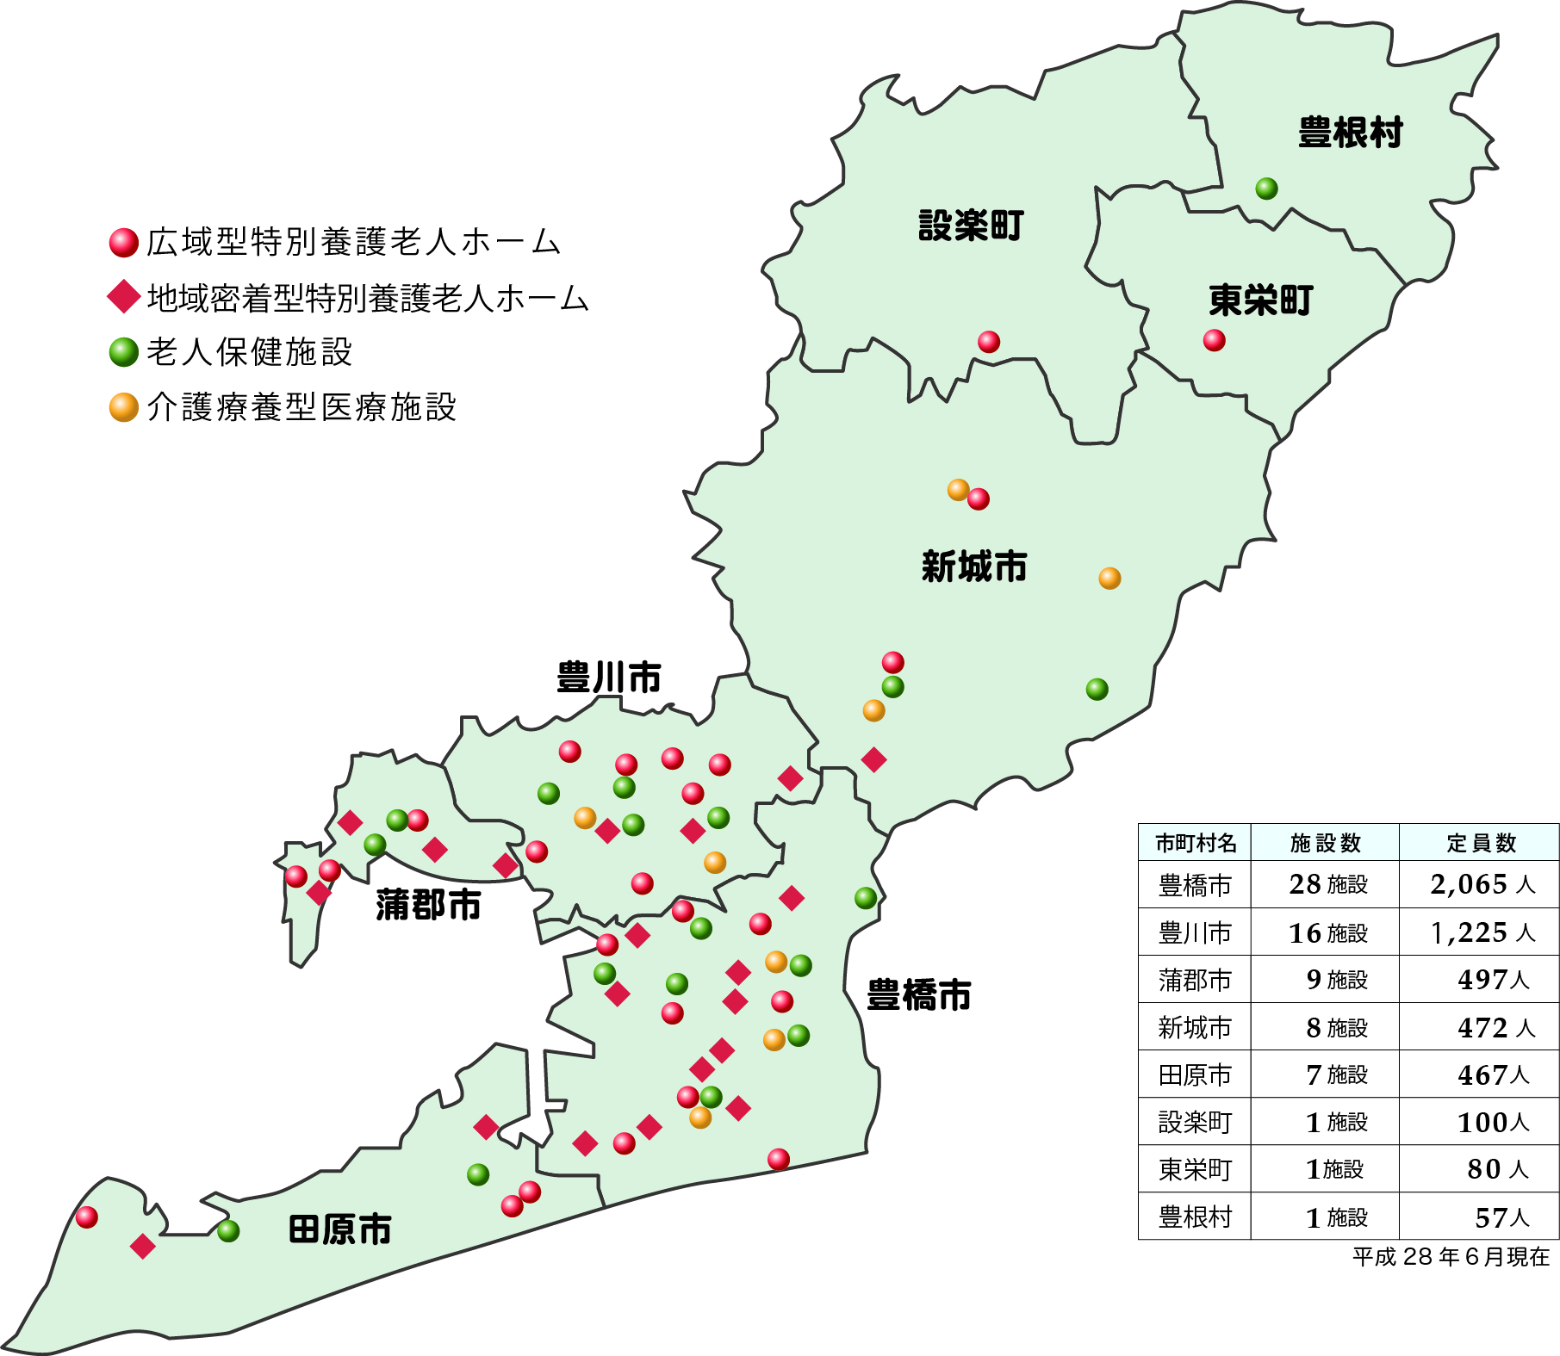特別養護老人ホームなどの介護保険施設は、豊橋市、豊川市、蒲郡市に集中しています。



〈資料〉東三河広域連合調べ（平成28年６月）

（５）居宅サービス事業所の整備状況

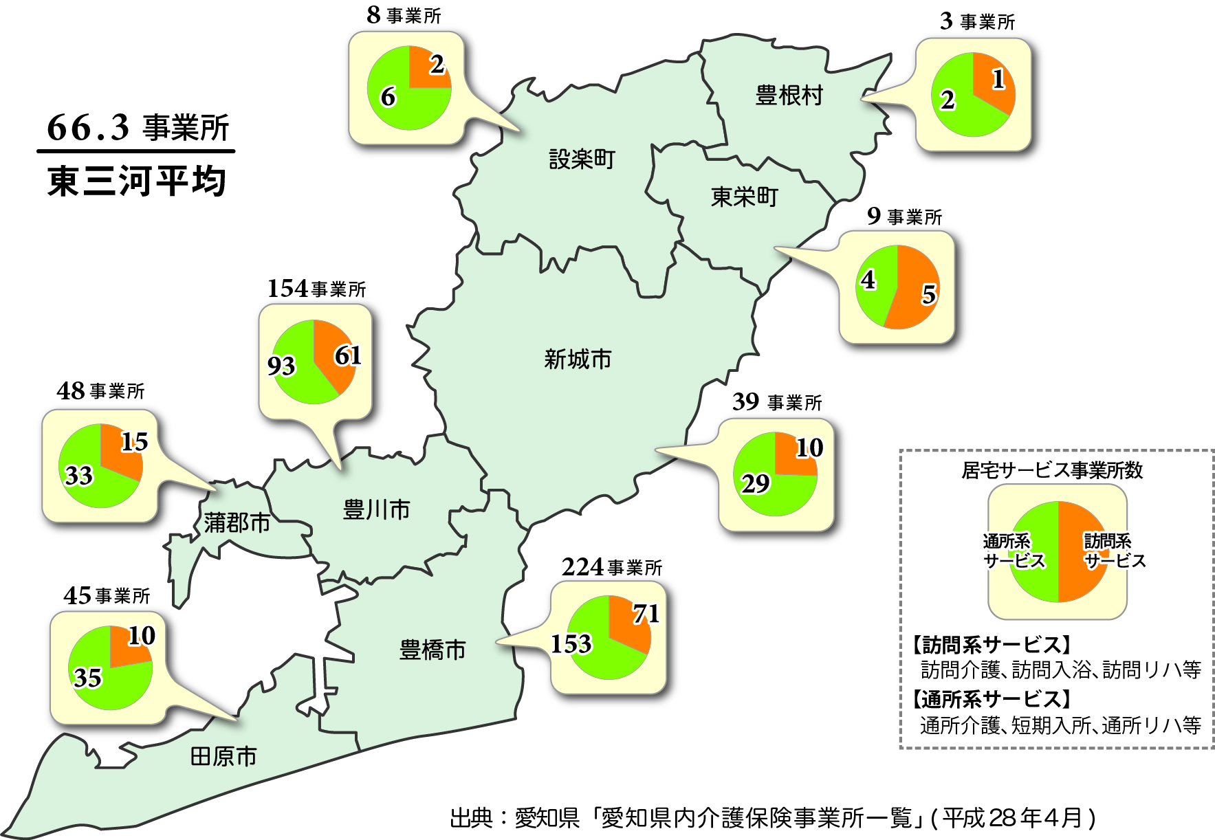居宅サービス事業所は、豊橋市、豊川市に多く、また、デイサービスなどの通所系サービス事業所の整備数が訪問介護などの訪問系サービス事業所の整備数を上回る状況です。

〈資料〉東三河広域連合調べ（平成28年４月）

第３章　高齢者を取り巻く現状と課題

１． 高齢者等実態把握調査結果

（１）高齢者の心身の健康状態

一般高齢者を対象に心身の健康状態について年齢別に調査したところ、「運動器機能の低下」など身体機能の低下リスクが80歳を超えると急激に高くなる結果になりました。

■生活機能に関するリスクの割合　(一般　回答者数:7,320)

|  |  |
| --- | --- |
| ①運動器機能の低下 | ②口腔機能の低下 |



|  |  |
| --- | --- |
| ③認知機能の低下 | ④うつ病のリスク |



〈出典〉高齢者等実態把握調査結果（平成28年４月）

（２）介護予防活動への参加意向

一般高齢者を対象に介護予防活動への参加意向について調査をしたところ、男性の約５割、女性の約３割が「今のところ必要がないため、よくわからない」と回答したほか、男性の約２割、女性の約１割が「そのような教室などには参加したいとは思わない」と回答するなど介護予防活動への関心が低い結果になりました。

■参加したい介護予防活動　(一般　回答者数:7,531)

〈出典〉高齢者等実態把握調査結果（平成28年４月）

※上位８位まで掲載

■介護予防に関する参加意向　(一般・男女別　回答者数:7,347)



[女性 3,875人]

[男性 3,472人]

〈出典〉高齢者等実態把握調査結果（平成28年４月）

（３）介護予防活動に参加するための条件

一般高齢者を対象に介護予防活動に参加するための条件を調査したところ、都市部（豊橋市、豊川市、蒲郡市、田原市）では「自由な時間と場所で参加できること」、中山間地域（新城市、設楽町、東栄町、豊根村）では「一人ではなく友人や知人を誘って参加できること」が最も多い結果になりました。

■介護予防活動に参加するための条件　(一般　回答者数:7,531)



〈出典〉高齢者等実態把握調査結果（平成28年４月）

※上位５位まで掲載

（４）認知症に対する不安

一般高齢者の４人に３人が認知症に対して「不安がある」と感じています。また、認知症に対する支援として必要なこととして、「認知症の早期発見のための診断の実施」をはじめ「認知症専門の介護サービスの充実」や「認知症の進行に合わせた医療の適切な指導・助言」といった認知症の早期発見や支援対策の充実が求められる結果になりました。

■認知症に対する不安の有無　(一般　回答者数:7,531)

〈出典〉高齢者等実態把握調査結果（平成28年４月）

■認知症に対する支援として必要なこと　(一般　回答者数:7,531)

〈出典〉高齢者等実態把握調査結果（平成28年４月）

※上位５位まで掲載

（５）人生の最期を迎える場所として希望するところ

高齢者の多くが自宅での看取りを希望するものの、性別や家族構成によりその割合は大きく異なる結果になりました。また、自宅で最期まで療養するために必要なこととして、定期的な訪問診療や訪問看護、訪問介護の充実をはじめとした　医療と介護の連携による在宅医療・介護サービスの充実が求められる結果になりました。

■人生の最期を迎える場所として希望するところ　(一般・要介護合算〈加重集計〉)

|  |  |  |  |
| --- | --- | --- | --- |
| 東三河全体・男女別 | | | |
| [全体13,623人] | [男性5,497人] | | [女性7,873人] |
|  |  | |  |
| 家族構成別 | | | |
| [一人暮らし2,058人] | | [一人暮らし以外11,423人] | |
|  | |  | |

〈出典〉高齢者等実態把握調査結果（平成28年４月）

■自宅で最期まで療養するために必要なこと(一般・要介護合算〈加重集計〉　回答者数:11,643)

〈出典〉高齢者等実態把握調査結果（平成28年４月）

※上位５位まで掲載

（６）今後介護を受ける場所として希望するところ

介護を受けたい場所について調査したところ、「自宅以外」を希望する割合が「自宅」を上回る結果になりました。最期を迎えたい場所として「自宅」を希望しているにも関わらずこの結果になった要因として、「親族等の世話になることに気が引けるから」、「自宅以外の方が介護を受ける環境が整っているから」との回答が多かったことから、「在宅介護」に対する不安の払拭や在宅サービスの充実が求められていると考えられます。

■介護を受ける場所として希望するところ　(一般・要介護合算〈加重集計〉　回答者数:13,623)



〈出典〉高齢者等実態把握調査結果（平成28年４月）

■介護を受けたい場所として自宅以外を選んだ理由(一般・要介護合算〈加重集計〉　回答者数:5,196)



〈出典〉高齢者等実態把握調査結果（平成28年４月）

※上位５位まで掲載

（７）地域包括支援センターの認知度

一般高齢者を対象に地域包括支援センターの認知度について調査したところ、約５割が「知らない」と回答する結果になりました。また、「知っている」又は「名前は知っているが内容は知らない」と回答した方を対象に地域包括支援センターへの相談経験の有無について調査したところ、約８割が「相談の経験がない」と回答する結果になりました。

■地域包括支援センターの認知度　(一般　回答者数:7,531)



〈出典〉高齢者等実態把握調査結果（平成28年４月）

■地域包括支援センターへの相談経験の有無　(一般　回答者数:3,561)



　　　　　　　　　　　※地域包括支援センターの認知度を調査した結果で、「知っている」又は「名前は知っているが内容は

知らない」と回答した方を対象に実施。

〈出典〉高齢者等実態把握調査結果（平成28年４月）

（８）家族介護者の状況

要介護認定者本人と中心介護者との状況を調査したところ、中心介護者の約８割の方が親族、約７割の方が女性、約６割の方が60歳以上となったほか、約５割の方が３年以上介護をしている状況になるとともに、約７割の方が介護について負担や悩みを感じているなど、老老介護をはじめとした家族介護者の心身の負担の大きさや深刻さが浮き彫りとなる結果になりました。

■本人[要介護認定者]と中心介護者との状況　(要介護)

|  |  |  |
| --- | --- | --- |
| ①本人と中心介護者との関係 | ②中心介護者の性別 | ③中心介護者の年齢 |
| [回答者数：6,092] | [回答者数：4,623] | [回答者数：4,623] |
|  |  |  |
| ④介護を始めてから現在までの期間 | ⑤中心介護者の就労状況 | ⑥介護の負担や悩みの有無 |
| [回答者数：4,623] | [回答者数：4,623] | [回答者数：4,623] |
|  | 〈出典〉高齢者等実態把握調査結果（平成28年４月） |  |

■負担や悩みの内容(要介護　回答者数:3,259)

※上位５位まで掲載

〈出典〉高齢者等実態把握調査結果（平成28年４月）

家族介護者への支援として充実を望むこととして、「特別養護老人ホーム等の整備」、「介護保険の居宅サービスの充実」、「介護者がリフレッシュする機会の充実」を３割程度の方が挙げており、在宅介護による心身の負担軽減など在宅介護の環境改善が求められる結果になりました。

■家族介護者支援として充実を望むこと(要介護　回答者数:4,623)

〈出典〉高齢者等実態把握調査結果（平成28年４月）

※上位５位まで掲載

２．介護従事者実態把握調査結果

（１）介護職員の過不足の状況

介護サービス事業所ごとに職員の過不足の状況を調査したところ、約８割の事業所において訪問介護員が不足、また約５割の事業所において介護職員が不足していると回答するなど、介護の現場における厳しい雇用状況がうかがえます。

■職種別の雇用の現状(回答事業所数:691)



〈出典〉介護従事者実態把握調査結果（平成28年10月）

（２）事業運営上の課題

介護サービス事業所ごとに事業を運営する上での課題について調査したところ、約半数の事業所が「人材の確保」や「人材の確保・定着のため賃金の支払い」を、また、約３割の事業所が「教育・研修面での時間の確保」や「書類作成の煩雑さ」、「新規利用者の確保」を課題として認識しています。

■事業運営上の課題(回答事業所数:691)



※上位５位まで掲載

〈出典〉介護従事者実態把握調査結果（平成28年10月）

（３）事業所が認識している主な離職理由（介護職員）

介護サービス事業所ごとに介護職員の主な離職理由について調査したところ、約半数の事業所が「家庭の事情（結婚、出産、育児、転勤、介護等）」を主な離職理由として認識しています。

■事業所が認識している介護職員の主な離職理由



〈出典〉介護従事者実態把握調査結果（平成28年10月）

３．東三河地域の課題整理

東三河地域の高齢者を取り巻く現状分析や各種ニーズ調査、医療や介護、高齢者福祉に関する各分野の専門家、公募委員により構成された介護保険事業計画検討委員などからの意見をもとに、東三河が取り組むべき課題について、「介護予防」、「医療・介護連携」、「介護保険基盤」の３分野で整理しました。

Ⅰ　参考とした調査・意見

**介護従事者実態把握調査**

**高齢者等実態把握調査**

**人口・認定等の現状・将来推計**

**地域包括支援センター**

**アンケート調査**

**構成市町村へのヒアリング**

**介護保険事業計画検討委員会**

Ⅱ　課題整理

**安定した介護保険制度の維持**

**施設入所待機者の解消**

**介護サービスの平準化**

**介護人材の不足と定着**

**広域的なサービスの提供**

**自宅での介護と看取りの実現**

**多職種連携による在宅支援**

**認知症への不安**

**家族介護者が抱える心身の負担**

**深刻な老老介護**

**地域で異なる介護予防活動**

**の参加条件**

**介護予防活動への**

**関心の低さ**

**年齢等に着目した介護予防**

**求められる元気高齢者の社会参加**

**民間の力を活用した自立支援**

**(3) 介護保険基盤**

**(2) 医療・介護連携**

**(1) 介護予防**

４．分野ごとの課題

　（１）介護予防

①「運動器機能の低下」や「口腔機能の低下」などのリスクが80歳を超えると急激に上昇することから、年齢に着目した介護予防活動のあり方が求められていること。

②一般高齢者の約４割が介護予防活動への関心が低いことや、行政が主催する介護予防活動への参加者の固定化をはじめ男性参加者の割合が低調であること。

③都市部と中山間地域での介護予防活動へのニーズが異なることから、地域の実情に応じた介護予防活動の展開が求められていること。

④身近な地域において介護予防に必要な活動場所や活動グループ、活動の指導者がいないなど地域によって偏りがあること。

⑤元気な高齢者の社会参加を促進し、支援が必要な方を支えるような仕組みづくりが求められていること。

⑥高齢者の暮らしを地域でサポートするための拠点として、介護だけでなくさまざまな分野から総合的に高齢者とその家族を支える地域包括支援センターの認知度が、約５割にとどまるなど幅広く認知されていないこと。

⑦中山間地域においては、介護予防活動に従事する専門職やボランティア団体など介護人材が不足していること。

⑧中山間地域においては、自立した日常生活を送るうえで必要な病院等への送迎や買物支援などの対策が求められていること。

（２）医療・介護連携

①高齢者の約４割が自宅での看取りや介護を希望するとともに、定期的な訪問診療や訪問歯科診療、訪問看護、訪問介護の充実をはじめとした在宅医療・介護サービスの充実が求められていること。

②在宅医療・介護サービスの利用希望が多い中、家族介護者の心身の負担軽減などの在宅介護の環境改善が求められていること。

③訪問診療医や訪問歯科診療医、認知症専門医の確保をはじめ、訪問診療や訪問歯科診療、訪問看護、訪問介護、在宅薬剤管理指導など多職種連携や退院時等における医療・介護の連携が求められていること。

④深刻な老老介護状態の緩和に向けた地域密着型サービスを24時間365日必要な際に受けられるよう、在宅介護の支援に向けたサービスの充実が求められていること。

⑤一般高齢者の４人に３人が認知症に対し不安を感じているとともに、４人に１人（東三河全体で約４万人）が何らかの認知機能の低下が見込まれることから、認知症の早期発見や支援対策の充実が求められていること。

⑥医師の高齢化や常勤医師、看護師、リハビリスタッフなどの医療人材、基幹病院・診療所などの医療資源が不足していること。

（３）介護保険基盤

①今後10年間で高齢者は約１万人、要介護認定者は約７千人ほど増加が見込まれていることから、必要な介護サービスの提供体制の確保など、介護基盤の強化に向けた取り組みが求められていること。

②特別養護老人ホームへの入所待機者が東三河全体で約800名、グループホームへの入所待機者が東三河全体で約200名にのぼることから、施設等への入所待機者の縮減に向けた施設整備計画の検討が求められていること。

③介護人材の不足・低い定着率の解消に向けた取り組みが求められていること。

④年々増加する介護保険給付費に対し、適正な介護サービスの提供に向けた取り組みが求められていること。

⑤中山間地域においては、特別養護老人ホームなどの介護保険施設や居宅サービス事業所などが都市部と比べ少ないなど、介護事業所の整備状況に地域差があること。

⑥地域支援事業によるサービスの提供状況が市町村によって異なることから、東三河全体で自立した日常生活を営むことができるよう、充実したサービスの提供体制を整備する必要があること。

第４章　基本理念

１．基本理念

東三河広域連合では、「東三河はひとつ」を合言葉に地域の力を結集し、新たな魅力と活力の創造に努め、誰もが真の豊さを実感できる地域の実現を目指しています。

東三河地域においては、総人口は減少するものの都市部では65歳以上の人口は増加傾向にあり、要介護認定者数や認知症者数も増加が見込まれています。高齢者の生活機能に関するリスクについては、年齢とともに上昇する傾向があり若年層からの取り組みや個々の状況に合わせた取り組みなど、効果的な介護予防活動が求められるほか、認知症に関しては高齢者の４人に１人が認知機能の低下がみられることから早期に発見し治療に取り組んでいけるような仕組みづくりが求められています。

また、家族介護者の支援に関する取り組みや、在宅医療・介護連携を推進させていくための取り組み、介護サービスの安定的提供に関わる介護従事者の人材確保への取り組みなど、東三河が一体となって取り組むべき問題も重要視されています。

こうしたことから、本計画では、東三河広域連合による保険者統合効果を最大限活用し、東三河地域の高齢者が、健康でいつまでもいきいきと暮らし続けることができるとともに、心身の状況や環境等に応じて適切な介護サービスをいつでも、どこでも享受できるよう、「いつまでも健やかで安心して暮らせる東三河の実現」を基本理念として定めます。

**基本理念**

**いつまでも健やかで安心して暮らせる東三河の実現**

２．基本目標

東三河地域が抱える介護保険に関するさまざまな課題等を整理したうえで、元気な高齢者から介護等が必要な高齢者、介護に携わる人々まで安心して暮らせる地域の実現を目指して、以下の３つを基本目標として定め、介護保険施策に東三河が一丸となって取り組んでいきます。

**目標１**

**だれもが健康でいきいきと暮らせる東三河**

　高齢者一人ひとりの健康状態や多様なニーズに応じた介護予防活動の推進をはじめ、元気高齢者の社会参加や民間の力を活用した自立支援を推進していくことで、だれもが健康でいきいきと暮らせる東三河を目指します。

**目標２**

**住み慣れた地域で安心して暮らせる東三河**

自宅での介護や看取りの実現に向け、医療・介護などの多職種連携による在宅支援をはじめ、認知症への不安の解消や深刻な老老介護への対応、家族介護者の負担軽減に向けた取り組みを推進していくことで、住み慣れた地域で安心して暮らせる東三河を目指します。

**目標３**

**充実した介護サービスを提供できる東三河**

施設入所待機者の解消や安定した介護保険制度の維持、介護サービスの地域間格差の解消に向けた取り組みをはじめ、介護人材の確保と定着、広域的なサービスの提供体制の構築など、広域連合による保険者統合の効果を活かし、充実した介護サービスを提供できる東三河を目指します。

３．基本施策

基本理念、基本目標の実現に向け、次の８つの基本施策を掲げます。

**１－１**

**介護予防活動の推進**

介護予防活動に関する多様なニーズがある一方で、介護予防活動への関心の低さがみられることや年齢に着目した介護予防活動が求められていることから、身近な場所や個々のライフスタイルに合わせて気軽に参加できる介護予防教室の開催等、一人でも多くの高齢者が主体的に介護予防活動に取り組むことができる、高齢者の多様なニーズに応じた介護予防活動を推進します。

**１－２**

**自立支援活動の推進**

東三河地域では、元気な高齢者の社会参加が求められていることや中山間地域においては日常生活支援も求められていることから、高齢者一人ひとりの心身の状態に応じて多様なサービスの提供を行う自立支援活動を推進します。また、健康づくりや地域住民による助け合い活動等を支援する人材の育成やボランティア活動の支援など、地域の自発的な日常生活支援活動の活性化を図ります。

**２－１**

**在宅医療・介護連携の推進**

自宅での看取りや介護の希望が増える中で、住み慣れた住まいで安心して暮らし続けることができるよう、医療関係者（医師・歯科医師・薬剤師・看護師・リハビリ関係職種等）と介護関係者による多職種連携を推進します。また、東三河地域では、社会資源の整備状況が異なることから、構成市町村の枠を超えた運営支援体制の整備に努めます。

**２－２**

**認知症施策の推進**

認知症高齢者の増加が見込まれる中で、認知症になっても本人の意思が尊重され、出来る限り住み慣れた地域で、自立した日常生活を送ることができるよう、早期からの適切な診断や対応、認知症に関する正しい知識の普及と理解を図るなど、介護・医療及び地域が緊密に連携した総合的な認知症施策を推進します。

**２－３**

**家族介護者支援の推進**

東三河地域では、高齢者を介護している家族介護者等が抱える心身への負担や老老介護の割合が多くなっていることから、短期入所生活介護や通所介護などの家族レスパイトに資するサービスの充実に加え、小規模多機能型居宅介護、定期巡回・随時対応型訪問介護看護などの24時間対応の在宅サービスを充実させるなど、家族介護者の心身の負担を軽減する施策を推進します。また、家族介護者が安心して介護を続けられる環境の整備に努めます。

**３－１**

**介護サービス基盤の充実**

東三河地域では、今後も要介護認定者数の増加が見込まれていることから、引き続き介護サービスの提供体制の整備を進めます。また、都市部や中山間地域の実情を踏まえ、東三河全体を見据えた介護サービス基盤の充実を図るなど、サービスの平準化を図ります。

**３－２**

**介護人材の確保と定着の支援**

東三河地域では、介護人材の確保が大きな課題となっていることから、介護の仕事に関する普及啓発や介護人材の採用支援など、介護人材の確保に向けた取り組みを推進します。また、介護資格取得等に必要な研修や人材育成研修を東三河地域で開催するなど、介護人材の定着に向けた多様な支援を併せて推進します。

**３－３**

**介護保険制度の円滑な運営**

介護保険者統合による財政基盤強化の強みを活かして、安定的なサービス提供体制の確立など、将来にわたり安定した介護サービス基盤の構築に向けた取り組みを推進します。また、ケアプランチェックや要介護認定の平準化など、東三河地域における介護サービス水準の向上を目指します。

４．計画の体系

**1-1**

**1-2**

**2-1**

**2-2**

**2-3**

**3-1**

**3-2**

**3-3**

**基本施策**

**基本目標**

**基本理念**

**充実した介護**

**サービスを提供できる**

**東三河**

**目 標 ３**

**介護保険制度の円滑な運営**

**介護人材の確保と定着の支援**

**介護サービス基盤の充実**

**家族介護者支援の推進**

**認知症施策の推進**

**在宅医療・介護連携の推進**

**住み慣れた地域で**

**安心して暮らせる**

**東三河**

**目 標 ２**

**自立支援活動の推進**

**介護予防活動の推進**

**だれもが健康で**

**いきいきと暮らせる**

**東三河**

**目 標 １**

**いつまでも健やかで安心して暮らせる東三河の実現**